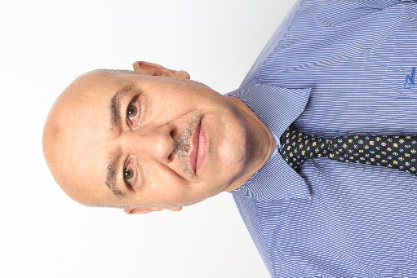

Né le 17 octobre 1968

BELAID Slimane

**DIPLOMAS Y HOBBIES**

**Formations :** Diplômas, Congres os, xxxxxxxxxx xxxxxx xxxxxxxxx xxxxxxxxxxxxxxxxx

**Hobbies:** xxxxxxxxxxxxxxxxxxxxxxxxxxxxxx



©AZURIUS – Modelos-de-curriculum.com

TITULAIRE

**Lycée Mohammed Lakhdar Filali, Ghardaïa** | Juin 1987

BAC SCIENCE NATUREL

**Université Amar Telidji, Laghouat** | 1987 – 1991

License d’Enseignement Secondaire En Génie Civil

CONTACT

06 61 27 44 62

06 59 45 04 32



SERVICE NATIONAL

**Ecole d’aviation, Oran**

1993 – 1995

**ENTA, Blida**



slimane.belaid7@gmail.com



Cité Cheikh Ameur, B.P. 41 47041 Berriane - Ghardaïa

LANGUES

EXPERIENCES PROFESSIONNELLES

**Responsable de la Production.**

***SARL BERIA-PLAST*, Berriane** | 1995 – 1998

* Transformation Plastique.

Arabe

Français

Anglais

**Co-Gérant.**

***SARL BERIA-PLAST*, Berriane** | 1998 – 2001

* Transformation Plastique.

COMPÉTENCES

* Sens du contact
* Communication
* Capacité d’adaptation
* Polyvalence
* Logique
* Rigueur
* Autonomie

**Responsable Clients et Finance.**

***SARL FPS*, Berriane** | 2002 – 2010

* Fabrication des Matériaux de Construction.
* Transport des Agrégats.
* Entreprise des Travaux d’ Aménagement Extérieur.

**Responsable Resource Humaines.**

***BCMC SPA*, Berriane** | 2010 – 2011

* Fabrication de Chaux et Matériaux de Construction.

CENTRES D’INTÉRÊT

**Gérant.**

***SARL EL HANA*, Berriane** | 2011 – 2022

* Fabrication des Jus et des Boissons Gazeuses.
* Jardinage
* Architecture M’Zab
* Association Parents d’Elèves
* Football

**Responsable Resource Humaines, Clients et Finance.**

***EURL QWCS*, Berriane** | 2022 – à ce jour

* Contrôle de Soudage des Pipes (Radiographie).